Министерство образования Красноярского края

краевое государственное бюджетное

профессиональное образовательное учреждение

«Канский технологический колледж»

**ОТЧЕТ**

**О ПРОИЗВОДСТВЕННОЙ ПРАКТИКЕ**

(ПО ПРОФИЛЮ СПЕЦИАЛЬНОСТИ)

Студента 3 курса группы РП 09.22.1

Специальность: 09.02.07 Информационные системы и программирование, квалификация «Разработчик веб и мультимедийных приложений»

Место прохождения практики: КГБУЗ «Канская межрайонная больница»

Руководитель практики

От предприятия: ________

/Мизенина Е.А./

(подпись)

**МП**

Руководитель практики

от колледжа: ________

/Маханов М.В./

(подпись)

Студент: ________

/Павлюченко В.В./

(подпись)

**Канск , 2025**

Министерство образования Красноярского края

краевое государственное бюджетное

профессиональное образовательное учреждение

«Канский технологический колледж»

|  |  |
| --- | --- |
| Одобрено цикловой комиссией  «Информационных технологий»  Протокол № 6 от «10» января 2025г.  Председатель ЦК ________ М.А. Полякова | Согласовано:  «_____» _________2025г.  Зам директора по УР  ____________ / Н.А. Пугачева |

**Задание**

на производственную практику (по профилю специальности)

для студентов, обучающихся по основной профессиональной образовательной программе

по специальности среднего профессионального образования

09.02.07 Информационные системы и программирование, квалификация «Разработчик веб и мультимедийных приложений»

Сроки проведения: 02.06.2025 по 02.07.2025

Канск, 2025 г.

Производственная практика направлена на формирование у студента общих и профессиональных компетенций, приобретение практического опыта и реализуется в рамках модулей предусмотренных ФГОС СПО по специальности 09.02.07 Информационные системы и программирование **ПМ.05 «Проектирование и разработка информационных систем»,** **ПМ.09 «Проектирование, разработка и оптимизация веб-приложений» и ПМ.12 «Выполнение работ по одной или нескольким профессиям рабочих, должностям служащих»**

|  |  |
| --- | --- |
| **Код** | **Наименование результата освоения практики** |
| *ПК 5.1.* | Собирать исходные данные для разработки проектной документации на информационную систему |
| *ПК 5.2.* | Разрабатывать проектную документацию на разработку информационной системы в соответствии с требованиями заказчика |
| *ПК 5.3.* | Разрабатывать подсистемы безопасности информационной системы в соответствии с техническим заданием |
| *ПК 5.4.* | Производить разработку модулей информационной системы в соответствии с техническим заданием |
| *ПК 5.5.* | Осуществлять тестирование информационной системы на этапе опытной эксплуатации с фиксацией выявленных ошибок кодирования в разрабатываемых модулях информационной системы |
| *ПК 5.6.* | Разрабатывать техническую документацию на эксплуатацию информационной системы |
| *ПК 5.7.* | Производить оценку информационной системы для выявления возможности ее модернизации |
| ПК9.7. | Осуществлять сбор статистической информации о работе веб-приложений для анализа эффективности его работы |
| ПК9.8. | Осуществлять аудит безопасности веб-приложения в соответствии с регламентами по безопасности |
| ПК9.9. | Модернизировать веб-приложение с учетом правил и норм подготовки информации для поисковых систем |
| *ПК9.10.* | Реализовывать мероприятия по продвижению веб-приложений в сети Интернет |
| ПК 12.1. | Осуществлять подготовку оборудования компьютерной системы к работе, производить инсталляцию, настройку и обслуживание программного обеспечения |
| ПК 12.2. | Создавать и управлять на персональном компьютере текстовыми документами, таблицами, презентациями и содержанием баз данных, работать в графических редакторах |
| ПК 12.3. | Использовать ресурсы локальных вычислительных сетей, ресурсы технологий и сервисов Интернета |
| ПК 12.4. | Обеспечивать применение средств защиты информации в компьютерной системе |
| ОК 01. | Выбирать способы решения задач профессиональной деятельности применительно к различным контекстам; |
| ОК 02. | Использовать современные средства поиска, анализа и интерпретации информации и информационные технологии для выполнения задач профессиональной деятельности; |

|  |  |
| --- | --- |
| ОК 03. | Планировать и реализовывать собственное профессиональное и личностное развитие, предпринимательскую деятельность в профессиональной сфере, использовать знания по финансовой грамотности в различных жизненных ситуациях; |
| ОК 04. | Эффективно взаимодействовать и работать в коллективе и команде; |
| ОК 05. | Осуществлять устную и письменную коммуникацию на государственном языке Российской Федерации с учетом особенностей социального и культурного контекста; |
| ОК 06. | Проявлять гражданско-патриотическую позицию, демонстрировать осознанное поведение на основе традиционных общечеловеческих ценностей, в том числе с учетом гармонизации межнациональных и межрелигиозных отношений, применять стандарты антикоррупционного поведения; |
| ОК 07. | Содействовать сохранению окружающей среды, ресурсосбережению, применять знания об изменении климата, принципы бережливого производства, эффективно действовать в чрезвычайных ситуациях; |
| ОК 08. | Использовать средства физической культуры для сохранения и укрепления здоровья в процессе профессиональной деятельности и поддержания необходимого уровня физической подготовленности; |
| ОК 09. | Пользоваться профессиональной документацией на государственном и иностранном языках. |

С целью овладения видом профессиональной деятельности: Проектирование и разработка информационных систем, Проектирование, разработка и оптимизация веб-приложенийи соответствующими профессиональными компетенциями студент во время прохождения практики должен:

**иметь практический опыт:**

* управления процессом разработки приложений с использованием инструментальных средств;
* обеспечения сбора данных для анализа использования и функционирования информационной системы;
* программирования в соответствии с требованиями технического задания;
* использования критериев оценки качества и надежности функционирования информационной системы;
* применения методики тестирования разрабатываемых приложений;
* определения состава оборудования и программных средств разработки информационной системы;
* разработки документации по эксплуатации информационной системы;
* проведения оценки качества и экономической эффективности информационной системы в рамках своей компетенции;
* модификации отдельных модулей информационной системы.
* В использовании специальных готовых технических решений при разработке веб-приложений;
* Выполнении разработки и проектирования информационных систем;
* Модернизации веб-приложений с учетом правил и норм подготовки информации для поисковых систем;
* Реализации мероприятий по продвижению веб-приложений в сети Интернет.
* выполнения требований техники безопасности при работе с вычислительной техникой;
* организации рабочего места оператора электронно-вычислительных и вычислительных машин;
* подготовки оборудования компьютерной системы к работе;
* инсталляции, настройки и обслуживания программного обеспечения компьютерной системы;
* управления файлами;
* применения офисного программного обеспечения в соответствии с прикладной задачей;
* использования ресурсов локальной вычислительной сети;
* использования ресурсов, технологий и сервисов Интернет;
* применения средств защиты информации в компьютерной системе.
* В инсталляции, настройка и сопровождение информационной системы; выполнении регламентов по обновлению, техническому сопровождению и восстановлению данных информационной системы

**уметь:**

* осуществлять постановку задач по обработке информации;
* проводить анализ предметной области;
* осуществлять выбор модели и средства построения информационной системы и программных средств;
* использовать алгоритмы обработки информации для различных приложений;
* решать прикладные вопросы программирования и языка сценариев для создания программ;
* разрабатывать графический интерфейс приложения;
* создавать и управлять проектом по разработке приложения;
* проектировать и разрабатывать систему по заданным требованиям и спецификациям
* Разрабатывать программный код клиентской и серверной части веб-приложений;
* Осуществлять оптимизацию веб-приложения с целью повышения его рейтинга в сети Интернет;
* Разрабатывать и проектировать информационные системы
* выполнять требования техники безопасности при работе с вычислительной техникой;
* производить подключение блоков персонального компьютера и периферийных устройств;
* производить установку и замену расходных материалов для периферийных устройств и компьютерной оргтехники;
* диагностировать простейшие неисправности персонального компьютера, периферийного оборудования и компьютерной оргтехники;
* выполнять инсталляцию системного и прикладного программного обеспечения;
* создавать и управлять содержимым документов с помощью текстовых процессоров;
* создавать и управлять содержимым электронных таблиц с помощью редакторов таблиц;
* создавать и управлять содержимым презентаций с помощью редакторов презентаций;
* использовать мультимедиа проектор для демонстрации презентаций;
* вводить, редактировать и удалять записи в базе данных;
* эффективно пользоваться запросами базы данных;
* создавать и редактировать графические объекты с помощью программ для обработки растровой и векторной графики;
* производить сканирование документов и их распознавание;
* производить распечатку, копирование и тиражирование документов на принтере и других устройствах;
* управлять файлами данных на локальных съемных запоминающих устройствах, а также на дисках локальной компьютерной сети и в интернете;
* осуществлять навигацию по Веб-ресурсам Интернета с помощью браузера;
* осуществлять поиск, сортировку и анализ информации с помощью поисковых интернет-сайтов;
* осуществлять антивирусную защиту персонального компьютера с помощью антивирусных программ;
* осуществлять резервное копирование и восстановление данных.
* осуществлять настройку информационной системы для пользователя согласно технической документации; применять основные правила и документы системы сертификации Российской Федерации; применять основные технологии экспертных систем; разрабатывать обучающие материалы для пользователей по эксплуатации информационных систем

**знать:**

* основные виды и процедуры обработки информации, модели и методы решения задач обработки информации;
* основные платформы для создания, исполнения и управления информационной системой; основные процессы управления проектом разработки;
* основные модели построения информационных систем, их структуру, особенности и области применения;
* методы и средства проектирования, разработки и тестирования информационных систем;
* систему стандартизации, сертификации и систему обеспечения качества продукции.
* Языки программирования и разметки для разработки клиентской и серверной части веб-приложений;
* Принципы функционирования поисковых сервисов и особенности оптимизации веб-приложений под них;
* Принципы проектирования и разработки информационных систем
* требования техники безопасности при работе с вычислительной техникой;
* основные принципы устройства и работы компьютерных систем и периферийных устройств;
* классификацию и назначение компьютерных сетей;
* виды носителей информации;
* программное обеспечение для работы в компьютерных сетях и с ресурсами Интернета;
* основные средства защиты от вредоносного программного обеспечения и несанкционированного доступа к защищаемым ресурсам компьютерной системы.
* регламенты и нормы по обновлению и техническому сопровождению обслуживаемой информационной системы; политику безопасности в современных информационных системах; достижения мировой и отечественной информатики в области интеллектуализации информационных систем; принципы работы экспертных систем.

За время прохождения производственной практики (по профилю специальности) студент должен выполнить следующие задания:

|  |  |  |
| --- | --- | --- |
| **Содержание темы** | **Оформление результатов практики** | **Объем часов** |
| **Проектирование и разработка информационных систем** | | |
| **Вводное занятие** |  |  |
| 1.Ознакомление с содержанием, видами и порядком выполняемых работ.  2.Инструктаж по прохождению практики и правилам безопасности работы на предприятии. | Документы на электронном носителе | 6 |
| **Формирование требований**: | Полная характеристика |
| Полное наименование предприятия; |  |
| Организационно-правовая форма; |  |
| Юридический адрес; |  |
| Ф.И.О. руководителя предприятия, где проходит практика. |  |
| Изучение структуры учреждения, предприятия, места прохождения практики | Структурная схема, отражающая подчиненность подразделений |
| Изучение структуры предприятия, подразделения | Структурная схема |
| Изучение должностных инструкций оператора ЭВМ, техника-программиста, программиста, системного программиста | Краткое описание выполненных работ, документы на электронном носителе |
| Изучение бизнес-процессов предприятия-заказчика | Текстовый отчет, основные направления деятельности предприятия, ключевые бизнес-процессы, схема бизнес-процессов | 12 |
| Определение аппаратной и программной конфигурации средств ВТ, находящихся на предприятии | Таблица с перечнем оборудования и ПО, выводы о достаточности ресурсов для внедрения ИС. | 12 |
| Определение основных сценариев использования (use cases) для каждой роли (администратор, клиент), создание диаграммы UML | Диаграмма UML в формате PNG/PDF, включающая:  авторов, сценарии (use cases),  Связи между ними (include, extend). | 12 |
| Проектирование базы данных (ER-диаграмма), выделение сущностей на основе use-case | ER-диаграмма с сущностями, атрибутами, связями; SQL-скрипт для создания таблиц | 18 |
| Создание диаграммы последовательностей на основе сценариев use-case, описание взаимодействий объектов | Диаграмма в UML, иллюстрирующая 1–2 сложных сценария | 12 |
| **Проектирование и разработка веб-приложений** | | |
| Прохождение курса по языку программирования PHP на онлайн-платформе Stepik по ссылке: [Курс](https://stepik.org/join-class/053b27dfbc6704b8f3e7d2a0063f4ceea315af76) (https://stepik.org/join-class/053b27dfbc6704b8f3e7d2a0063f4ceea315af76) | Сертификат об обучении | 6 |
| Ревью проекта, анализ недостатков и уязвимостей | Описание проведенного анализа действующего проекта | 6 |
| Расширение бэкенда веб-приложения (Выполнение задания): добавление возможности загрузки аватарки пользователя, доработка панели администратора | Реализованные критерии задания, в т.ч. фрагменты кода  Краткое описание выполненных работ. | 12 |
| Оптимизация и обеспечение безопасности системы аутентификации/регистрации: хеширование паролей, защита от инъекций, добавление ролей, восстановление пароля | Реализованные критерии задания, в т.ч. фрагменты кода  Краткое описание выполненных работ. | 6 |
| Добавление API в веб-приложение | Реализованные критерии задания, в т.ч. реализация API  Краткое описание выполненных работ. | 6 |
| **Разработка мобильных приложений** | | |
| Разработка макетов мобильного приложения | Краткое описание выполненных работ, макеты мобильного приложения | 6 |
| Разработка активностей «Главная» и «О нас» мобильного приложения для предприятия | Краткое описание выполненных работ, описание разработанных активностей, фрагмент кода | 6 |
| Наполнение приложения данными с предприятия | Краткое описание выполненных работ, скриншоты приложения | 6 |
| **Выполнение работ по одной или нескольким профессиям рабочих, должностям служащих** | | |
| Создание совместных документов (текст, таблицы, презентации) с использованием облачных хранилищ. | Ссылка на реальный пример совместной работы в облаке (Текстовый документ с регламентом работы отдела) | 6 |
| Создание сайта-визитки организации с помощью конструктора сайтов. | Действующая ссылка на сайт, созданный на конструкторе (Главная страница с описанием компании. Раздел "Контакты" (карта, форма обратной связи).  Галерея продукции/услуг) | 6 |
| Знакомство со способами обеспечения мер по информационной безопасности. | Таблица с угрозами и мерами защиты | 6 |
| Методы предотвращения несанкционированного доступа, используемые в организации.  Использование электронной цифровой подписи в организации. | Схема доступа в организации: Ролевая модель (администратор, пользователь, гость), примеры политик паролей (например, "минимум 12 символов"). | 6 |
| Настройка брандмауэра, сетевые экраны и фильтры.  Работа с антивирусными программами. | Инструкция по получению и применению ЭЦП в организации (шаги + скриншоты) | 4 |

|  |  |  |
| --- | --- | --- |
| Изучение правил и методов хранения информации.  Работа с архиваторами. Создание, распаковка, просмотр, удаление архивных файлов; Создание архивов с паролем. | Отчет с анализом используемого ПО (Windows Defender, NGFW), Таблица проверки системы антивирусом, Политика хранения данных организации (в виде схемы), Инструкция по созданию защищенных архивов | 6 |
| Оформление отчетной документации в соответствии с ГОСТ | Отчет о практике | 2 |
|  | **Всего** | **162** |

Составил преподаватель ________________ М.В. Маханов

|  |  |
| --- | --- |
| Одобрено цикловой комиссией  «Информационных технологий»  Протокол № ____ от «____» _________202_г  Председатель ЦК ________М.А. Полякова  **Согласовано:**  «_____» _________202_г  Зам директора по УПР  ____________ Н.А. Пугачева  «_____» _________202_г  Организация______________________  Должность________________________  ФИО_____________________________    М.П  «_____» _________202_г  Организация______________________  Должность________________________  ФИО_____________________________    М.П. |  |

**СОДЕРЖАНИЕ**

|  |  |
| --- | --- |
| Введение | 12 |
| 1. Формирование требований | 13 |
| * 1. Общая характеристика учреждения | 13 |
| * 1. Изучение структуры учреждения | 13 |
| * 1. Изучение должностных инструкций оператора ЭВМ | 13 |
| * 1. Изучение бизнес–процессов предприятия–заказчика | 15 |
| 1.5 Определение аппаратной и программной конфигурации средств ВТ | 16 |
| 1.6 Определение основных сценариев использования для каждой роли | 19 |
| 1.7 Проектирование базы данных | 19 |
| 1.8 Создание диаграммы последовательностей | 21 |
| 1. Проектирование и разработка веб–приложений | 22 |
| * 1. Прохождение курса по языку программирования PHP | 22 |
| * 1. Ревью проекта, анализ недостатков и уязвимостей | 23 |
| * 1. Расширение бэкенда веб–приложения | 23 |
| 2.4 Оптимизация и обеспечение безопасности системы аутентификации/регистрации | 24 |
| 2.5 Добавление API в веб–приложение | 25 |
| 1. Разработка мобильных приложений | 27 |
| 3.1 Разработка макетов мобильного приложения | 27 |
| 3.2 Разработка активностей «Главная» и «О нас» мобильного приложения | 27 |
| 3.3 Наполнение приложения данными с предприятия | 28 |
| 4 Выполнение работ по одной или нескольким профессиям рабочих, должностям служащих | 30 |
| 4.1 Создание совместных документов с использованием облачных хранилищ | 30 |
| 4.2 Создание сайта–визитки организации | 30 |
| 4.3 Знакомство со способами обеспечения мер по информационной безопасности | 32 |
| 4.4 Методы предотвращения несанкционированного доступа, используемые в организации. Использование электронной цифровой подписи в организации. | 33 |
| 4.5 Настройка брандмауэра, сетевые экраны и фильтры. Работа с антивирусными программами. | 34 |
| 4.6 Изучение правил и методов хранения информации. Работа с архиваторами. Создание, распаковка, просмотр, удаление архивных файлов; Создание архивов с паролем. | 35 |
| Заключение | 37 |
| Список использованных источников | 38 |
| Приложение А (обязательное) – Брифинг с заказчиком | 39 |
| Приложение Б (обязательное) – Техническое задание | 44 |
| Приложение В (обязательное) – Мобильное приложение | 49 |
|  |  |

**ВВЕДЕНИЕ**

Краевое государственное бюджетное учреждение здравоохранения «Канская межрайонная больница» является крупным медицинским учреждением, оказывающим широкий спектр медицинской помощи населению города Канска и прилегающих районов Красноярского края.

Проект направлен на проектирование и разработку информационных систем для оптимизации работы КГБУЗ «Канской МБ». В ходе практики планируется изучить структуру учреждения, бизнес–процессы, аппаратную и программную базу, а также разработать соответствующие модели и приложения, способствующие повышению эффективности управления и качества медицинских услуг. Особое внимание уделяется вопросам информационной безопасности и автоматизации рабочих процессов.

Таким образом, данный проект способствует внедрению современных информационных технологий в деятельность Канской межрайонной больницы, что позволит улучшить организацию работы, повысить уровень обслуживания пациентов и обеспечить надежную защиту данных.

В рамках производственной практики я ознакомилась с содержанием, видами и порядком выполнения работ в организации. Этот этап был важен для понимания общей структуры и функциональности медицинского учреждения.

В начале практики я прошла инструктаж по технике безопасности.

Важной частью инструктажа стали правила безопасности на рабочем месте.

**1 Формирование требований**

**1.1 Общая характеристика учреждения**

Государственное бюджетное учреждение здравоохранения "Канская межрайонная больница" – это медицинское учреждение, предоставляющее медицинские услуги жителям г Канска и Канского района, а также жителям Восточной зоны Красноярского края. В больнице осуществляется амбулаторное и стационарное лечение, проводится диагностика различных заболеваний, а также проводятся профилактические мероприятия по обеспечению здоровья населения.

Учреждение расположено по юридическому адресу: 663604, Красноярский край, г. Канск, ул. 40 лет Октября, д. 15.

Его организационно–правовая форма как государственного бюджетного учреждения определяет его некоммерческую направленность и подчиненность государственным органам здравоохранения.

**1.2 Изучение структуры учреждения**

В структуру КГБУЗ «Канская МБ» входят следующие подразделения: круглосуточный стационар, дневной стационар, родильный дом, 2 поликлиники (на 500 посещений в смену каждая), женская консультация, станция скорой медицинской помощи, 4 участковых больницы: филиал № 1 – Астафьевская УБ, филиал № 2 – Браженская УБ, филиал № 3 – Таеженская УБ, филиал № 4 – Чечеульская УБ); 3 врачебные амбулатории, 44 ФАПа (фельдшерско – акушерских пункта).

**1.3 Изучение должностных инструкций оператора ЭВМ**

1. Общая часть

* Оператор относится к категории технических работников
* Назначение и увольнение оператора осуществляется главным врачом КГБУЗ «Канская МБ» по согласованию с начальником отдела АСУ.
* Оператор подчиняется начальнику отдела АСУ.
* Оператор в своей работе руководствуется настоящей должностной инструкцией, ГОСТами, планами работ, правилами внутреннего распорядка, правилами техники безопасности, приказами и распоряжениями руководства КГБУЗ «Канской МБ».

1. Должностные обязанности

* Установка вычислительной техники на рабочее место специалиста, настройка и подключение к ЛВС КГБУЗ «Канская МБ» (если необходимо).
* Устранение мелких неполадок в компьютерной технике.
* Поддержка вычислительной техники, ЛВС в рабочем состоянии. Выполнение профилактических работ по поддержанию работоспособности вычислительной техники и ЛВС.
* Тестирование и настройка вычислительной техники.
* Консультация работников по освоению персонального компьютера и работе в локальной сети.
* При передачи служебной информации на носителях предварительно производить проверку на наличие вирусов на компьютерах, на которых установлена антивирусная программа. Запрещается сообщать и (или) передавать посторонним лицам личные ключи и атрибуты доступа к ресурсам ИСПДн. Запрещается привлекать посторонних лиц для производства ремонта или настройки АРМ, без согласования с ответственным за обеспечение защиты персональных данных. Запрещается записывать пароли на бумаге, в файле, электронной записной книжке и других носителях информации, в том числе на предметах. Запрещается сообщать другим пользователям личный пароль и регистрировать их в системе под своим паролем. Запрещается работать в Сети интернет при отключенных средствах защиты.
* Ведение учета компьютерной техники, находящейся на обслуживании.

1. Права

Оператор имеет право:

* Вносить предложения по вопросам улучшения работы локальной сети и компьютерного парка учреждения. Получать информацию, необходимую для выполнения должностных обязанностей.
* Повышать свою квалификацию.
* Прекращать работы на персональных компьютерах при невозможности выполнения требований техники безопасности, электро– и пожаробезопасности с обязательным уведомлением начальника отдела и руководителя КГБУЗ «Канская МБ».

1. Ответственность

Оператор несет ответственность

* За выполнение обязанностей, установленных настоящей должностной инструкцией.
* За сохранность и нераспространение предоставленной в его распоряжение служебной информации.
* За соблюдение правил техники безопасности
* Как за некачественную работу и ошибочные действия, так и за бездействие и непринятие решений, входящих в сферу его обязанностей и компетенции.
* Несет персональную ответственность за сохранность данных на своем рабочем месте, а также несет ответственность за несанкционированный доступ к ПК лиц, не имеющих право работы с персональными данными.

1. Должен знать

* Постановления, распоряжения, приказы и другие руководящие и нормативные документы вышестоящих и других органов, касающиеся деятельности отдела.
* Правила и нормы охраны труда, техники безопасности, производственной санитарии и противопожарной защиты.
* Структуру и информационное обеспечение используемых программных продуктов.
* Технические характеристики вычислительной техники, эксплуатируемой в учреждениях.

1. Обязанности работников в области охраны труда

Оператор обязан:

* Добросовестно исполнять свои трудовые обязанности, возложенные на него трудовым договором;
* Соблюдать требования по охране труда и обеспечению безопасности труда, установленные законами и иными нормативными правовыми актами, а также правилами и инструкциями по охране труда;
* Правильно применять средства индивидуальной и коллективной защиты;
* Проходить обучение безопасным методам и приемам выполнения работ по охране труда, оказанию первой помощи при несчастных случаях на производстве, инструктаж по охране труда, стажировку на рабочем месте, проверку знаний требований охраны труда;
* Немедленно извещать своего непосредственного или вышестоящего руководителя о любой ситуации, угрожающей жизни и здоровью людей, о каждом несчастном случае, пришедшем на производстве, или об ухудшении состояния своего здоровья, в том числе по проявлении признаков острого профессионального заболевания или отравления, а также сохранности имущества работодателя.
* Проходить обязательные предварительные (при поступлении на работу) и периодические (в течении трудовой деятельности) медицинские осмотры (обследования)

**1.4 Изучение бизнес**–**процессов предприятия**–**заказчика**

В основе деятельности КГБУЗ «Канская межрайонная больница» лежит оказание качественной медицинской помощи населению города Канска, Канского района и Восточной зоны Красноярского края. Основной бизнес–процесс учреждения–предоставление пациентам медицинских услуг, включающих диагностику, лечение и профилактику заболеваний.

* Бизнес–процессы в больнице можно разделить на основные и вспомогательные. Основные процессы ориентированы непосредственно на оказание медицинской помощи и включают следующие ключевые этапы:
* Прием и регистрация пациента – сбор личных данных и истории болезни, первичный осмотр.
* Диагностика и обследование – проведение необходимых анализов и исследований для постановки диагноза.
* Лечение пациента – назначение и проведение лечебных мероприятий, включая медикаментозное лечение, хирургические вмешательства и реабилитацию.
* Выписка пациента – оформление медицинской документации, эпикриза и завершение лечения.

Вспомогательные бизнес – процессы обеспечивают инфраструктуру и поддержку основных процессов, включая управление кадровыми ресурсами, техническое обслуживание оборудования, обеспечение лекарственными средствами, а также финансово – административные функции.

**1.5 Определение аппаратной и программной конфигурации средств ВТ**

Согласно законодательным и нормативным актам Красноярского края, в том числе Территориальной программе обязательного медицинского страхования, медицинские организации, такие как Канская межрайонная больница, обязаны реализовывать определённые стандарты оказания медицинской помощи, включая использование современных информационных технологий и средств ВТ для обеспечения качества и доступности медицинских услуг.

|  |  |  |  |  |  |  |
| --- | --- | --- | --- | --- | --- | --- |
| Наименование устройств | № строки | Всего | Для административно–хозяйственной деятельности организации | | Для медицинского персонала (для автоматизации лечебного процесса) | |
| В подразделениях, оказывающих медицинскую помощь в амбулаторных условиях | В подразделениях, оказывающих медицинскую помощь в стационарных условиях | В подразделениях, оказывающих медицинскую помощь в амбулаторных условиях | В подразделениях, оказывающих медицинскую помощь в стационарных условиях |
| 1 | 2 | 3 | 4 | 5 | 6 | 7 |

Таблица 1 – Аппаратная и программная конфигурация средств ВТ

|  |  |  |  |  |  |  |
| --- | --- | --- | --- | --- | --- | --- |
| 1 | 2 | 3 | 4 | 5 | 6 | 7 |
| Персональные компьютеры (моноблоки, системные блоки, терминалы, ноутбуки) | 1 | 697 | 14 | 111 | 343 | 229 |
| Из них: со сроком эксплуатации более 5 лет | 1.1 | 305 | 6 | 26 | 168 | 105 |
| Использующих операционные системы семейства Windows | 1.2 | 690 | 14 | 111 | 336 | 229 |
| Использующих операционные системы отечественной разработки | 1.3 |  |  |  |  |  |
| Использующих иные операционные системы (Linux) | 1.4 | 7 |  |  | 7 |  |
| Серверное оборудование | 2 | 16 |  | 3 | 8 | 5 |
| Из них: со сроком эксплуатации более 5 лет | 2.1 | 16 |  | 3 | 8 | 5 |
| Печатающие устройства и МФУ | 3 | 484 | 8 | 113 | 206 | 157 |
| Из них: со сроком эксплуатации более 5 лет | 3.1 | 252 | 4 | 41 | 116 | 91 |
| Автоматизированные рабочие места, подключенные к медицинской информационной системе медицинской организации или государственной информационной системе в сфере здравоохранения субъекта РФ | 4 | 619 | 11 | 32 | 347 | 229 |

Продолжение таблицы 1

|  |  |  |  |  |  |  |
| --- | --- | --- | --- | --- | --- | --- |
| 1 | 2 | 3 | 4 | 5 | 6 | 7 |
| из них: автоматизированные рабочие места, подключенные к защищенной сети передачи данных субъекта РФ | 4.1 | 619 | 11 | 32 | 347 | 229 |
| В сельской местности | 4.2 | 88 |  |  | 72 | 16 |
| Из них в ФАП и ФП | 4.3 | 25 |  |  | 25 |  |
| Количество точек подключения к сети Интернет по типам подключения | 5 | 72 |  | 3 | 56 | 13 |
| Из них: коммутируемый (модемный) | 5.1 |  |  |  |  |  |
| Широкополосный доступ по технологии xDSL | 5.2 | 3 |  |  | 2 | 1 |
| Оптоволокно | 5.3 | 44 |  | 3 | 29 | 12 |
| Радиодоступ | 5.4 | 15 |  |  | 15 |  |
| Спутниковый канал | 5.5 | 10 |  |  | 10 |  |
| VPN через сеть общего пользования | 5.6 |  |  |  |  |  |
| На скорости до 10 Мбит/с | 5.7 | 54 |  | 1 | 46 | 7 |
| На скорости от 10 Мбит/с до 100 Мбит/с | 5.8 | 11 |  | 2 | 3 | 6 |
| На скорости свыше 100 Мбит/с | 5.9 |  |  |  |  |  |
| Число ФАП и ФП, подключенных к сети Интернет | 6 | 44 |  |  | 44 |  |

Окончание таблицы 1

**1.6 Определение основных сценариев использования для каждой роли**

В рамках прохождения практики в КГБУЗ «Канская межрайонная больница» была разработана UML–диаграмма вариантов использования (Use Case Diagram), отражающая основные роли и сценарии взаимодействия пользователей с информационной системой КГБУЗ «Канская межрайонная больница», а также связи между ними (include, extend), что способствует более эффективному анализу и проектированию системы. Диаграмма была создана с помощью онлайн–инструмента draw.io, который позволяет быстро и удобно визуализировать бизнес–процессы, а также экспортировать результат в различные форматы, включая PNG и PDF.

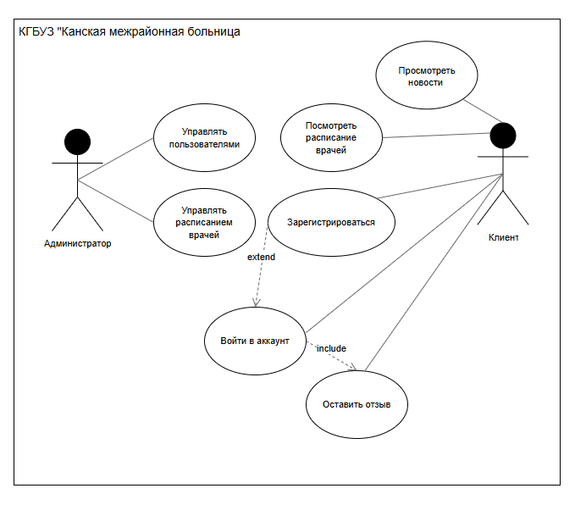

Рисунок 1 – UML–диаграмма

**1.7 Проектирование базы данных**

Для проектирования базы данных веб–сайта КГБУЗ «Канская межрайонная больница» с функционалом отправки отзывов, регистрации и авторизации необходимо выполнить следующие действия:

1. Определение сущностей и атрибутов

Отзывы: ID отзыва, имя пользователя (автора), email, оценка, текст отзыва.

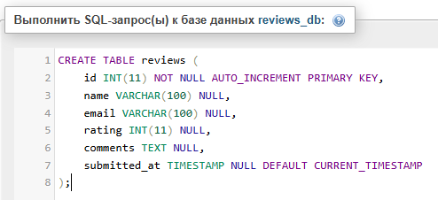

Рисунок 2 – Скрипт таблицы «reviews»

Регистрация/Авторизация: ID пользователя, имя пользователя, электронная почта, пароль, дата и время, аватар.

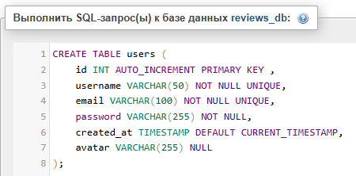

Рисунок 3 – Скрипт таблицы «users»

1. Описание действий при отправке отзывов

Пользователь заполняет форму отзыва.

Отзыв сохраняется в таблице.

При успешной публикации отзыва появляется сообщение об этом.

Описание действий при регистрации:

Пользователь заполняет форму регистрации, указывая уникальные username, email и пароль.

Данные пользователя сохраняются в таблицу users (username, email, password, created_at).

При успешной регистрации появляется сообщение об успешной регистрации.

Описание действий при авторизации:

Пользователь вводит логин и пароль на форме входа.

Система проверяет наличие пользователя с таким логином и совпадение пароля в таблице users.

При успешной проверке пользователь авторизуется и получает доступ к функционалу сайта (например, отправке отзывов).

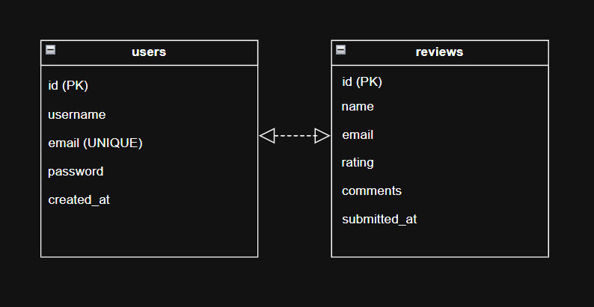

Рисунок 4 – ER–диаграмма

**1.8 Создание диаграммы последовательностей**

Данная диаграмма последовательности иллюстрирует взаимодействие Клиента с информационной системой Канской межрайонной больницы. Сначала Клиент отправляет данные для регистрации в Систему Регистрации, которая проверяет уникальность email через Базу Данных Пользователей и сохраняет нового пользователя. При успешной регистрации (или после нее) Клиент запрашивает вход в Систему Аутентификации, которая проверяет учетные данные в Базе Данных Пользователей. После успешного входа Клиент отправляет отзыв в Систему Отзывов, которая сохраняет его в Базе Данных Отзывов и подтверждает отправку. Диаграмма охватывает альтернативные сценарии ошибок при регистрации (email занят) и входе (неверный пароль).

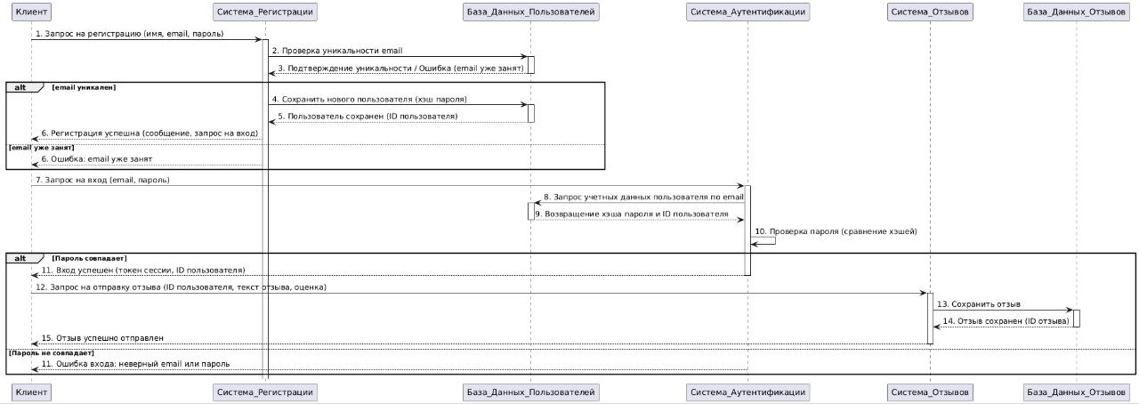

Рисунок 5 – Диаграмма последовательности

**2 Проектирование и разработка веб**–**приложений**

**2.1 Прохождение курса по языку программирования PHP**

Обучение строилось на просмотре видеолекций, изучении текстовых материалов, а также выполнении практических заданий различной сложности. Каждая тема закреплялась интерактивными тестами и задачами по программированию, которые требовали написания и отладки PHP–кода непосредственно на платформе Stepik или в локальной среде разработки. Особое внимание уделялось самостоятельной работе над проектами или мини–задачами, способствующими закреплению материала и развитию практических навыков.

По итогам прохождения курса были получены фундаментальные знания и практические навыки для создания базовых веб–приложений на PHP, включая:

* Написание чистого и эффективного PHP–кода.
* Взаимодействие с базами данных для хранения и извлечения информации.
* Обработка данных, поступающих от пользователя через веб–формы.
* Понимание базовых принципов ООП для создания более структурированного и масштабируемого кода.
* Умение использовать стандартные функции PHP для решения типовых задач.

По завершении всех модулей курса и успешного выполнения итоговых заданий был получен электронный сертификат об обучении, подтверждающий успешное освоение материала курса "Программирование на PHP" на платформе Stepik.



Рисунок 6 – Электронный сертификат об обучении

**2.2 Ревью проекта, анализ недостатков и уязвимостей**

Основной и наиболее существенный недостаток текущего проекта заключается в полном отсутствии системы регистрации и авторизации пользователей для возможности отправки отзывов.

Последствия данного недостатка приводят к следующим серьезным уязвимостям:

1. Риск спама и нежелательного контента: Открытая форма отправки отзывов является легкой мишенью для автоматизированных ботов или злоумышленников, которые могут массово публиковать спам, рекламные сообщения, нецензурные выражения или другой контент. Это быстро приведет к захламлению раздела отзывов и снизит его информативность для реальных пользователей.
2. Угроза искажения репутации: Отсутствие контроля над авторами отзывов позволяет недобросовестным лицам (например, конкурентам или бывшим недовольным сотрудникам/пациентам) оставлять большое количество ложных или крайне негативных отзывов. Это может нанести серьезный ущерб репутации Канской межрайонной больницы, поскольку нет механизма для проверки подлинности или отслеживания источника такого рода информации.
3. Отсутствие ответственности: Поскольку каждый отзыв может быть анонимным, пользователи не несут никакой ответственности за содержание своих сообщений. Это поощряет неконструктивную критику, распространение недостоверных сведений и агрессивное поведение.

**2.3 Расширение бэкенда веб**–**приложения**

В рамках расширения бэкенда мной были выполнены следующие задачи:

1. Добавлена возможность загрузки аватарки пользователя.

Реализован прием и обработка загружаемых файлов аватаров через форму на стороне клиента.

В базе данных в таблице users добавлено поле avatar для хранения пути к файлу аватара. При успешной загрузке путь сохраняется в этом поле.

Добавлен вывод аватара на страницах профиля и других местах интерфейса, где отображается пользователь.

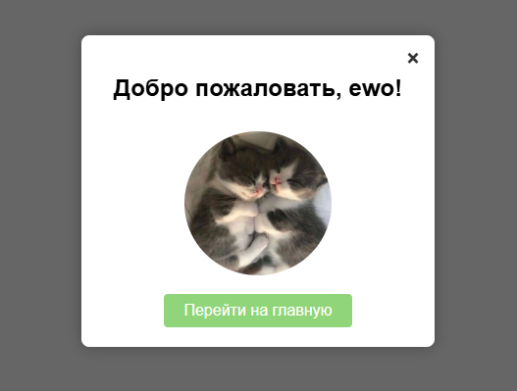

Рисунок 7 – Вывод аватара

1. Добавлена форма регистрации и авторизации пользователей.

Реализованы страницы с формами для ввода логина, электронной почты и пароля при регистрации, а также для ввода логина и пароля при авторизации.

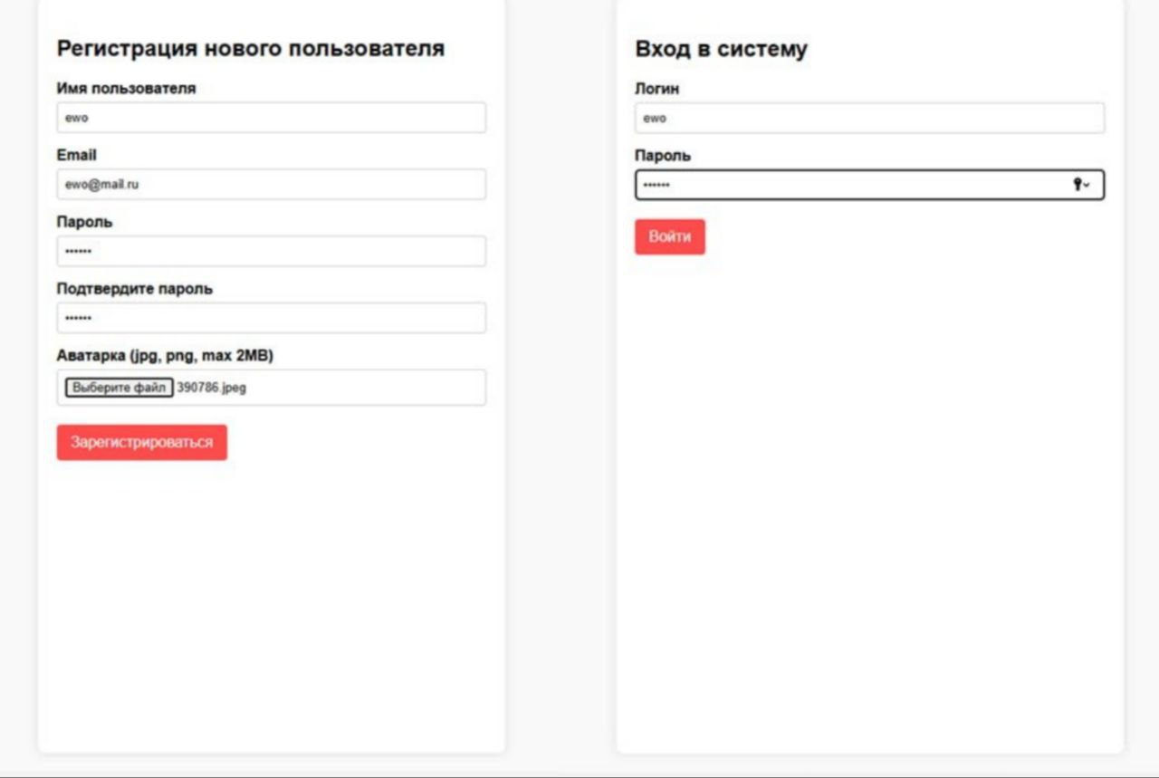

Рисунок 8 – Формы регистрации/входа

При успешной регистрации данные пользователя сохраняются в таблицу users, что позволяет создавать уникальные учётные записи.

При авторизации введённые данные сверяются с базой, обеспечивая доступ только зарегистрированным пользователям.

Реализована обработка ошибок и вывод информативных сообщений при неправильном вводе или проблемах с регистрацией и входом.

**2.4 Оптимизация и обеспечение безопасности системы аутентификации/регистрации**

Проведенные работы и реализованные меры безопасности:

1. Обеспечение безопасного хранения паролей (Хеширование паролей):

При регистрации нового пользователя введенный пароль не сохраняется в базу данных напрямую. Вместо этого он хешируется, и только полученный хеш записывается в базу данных.



Рисунок 9 – Хеширование пароля

При аутентификации (входе) пользователя, введенный пароль также не сравнивается напрямую с хешем из базы данных. Вместо этого используется функция password_verify(), которая безопасно хеширует предоставленный пароль и сравнивает его с сохраненным хешем.

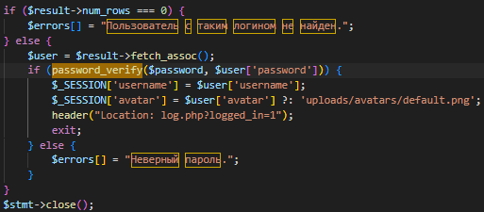

Рисунок 10 – Функция password_verify()

1. Защита от SQL–инъекций:

Для всех взаимодействий с базой данных, которые включают пользовательский ввод (например, логин, email, пароль при регистрации и входе), внедрено использование подготовленных выражений с привязкой параметров через расширение MySQLi.

Вместо непосредственной конкатенации пользовательских данных в SQL–запросы, запросы формируются с использованием заполнителей (?).

Данные пользователя передаются в базу данных отдельно от самого SQL–запроса, что гарантирует, что они будут интерпретированы как значения, а не как часть исполняемого кода запроса. Это полностью исключает возможность SQL–инъекций через формы регистрации и входа, обеспечивая целостность и конфиденциальность данных в базе.

1. Защита от XSS (Cross–Site Scripting):

Для защиты от XSS–атак все данные, выводимые на HTML–страницы и поступающие из ненадежных источников (например, пользовательский ввод, сообщения об ошибках), обрабатываются функцией htmlspecialchars() (обернутой в h()).

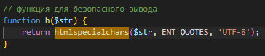

Рисунок 11 – Функция htmlspecialchars()

**2.5 Добавление API в веб–приложение**

В рамках проекта было реализовано добавление API для следующих ключевых функций:

* Отзывы: Добавлен API для программной отправки и получения отзывов.
* Авторизация: Реализован API для входа пользователей в систему.
* Регистрация: Внедрен API для регистрации новых пользователей.

Эти API обеспечивают безопасное взаимодействие, используя хеширование паролей и защиту от SQL–инъекций.

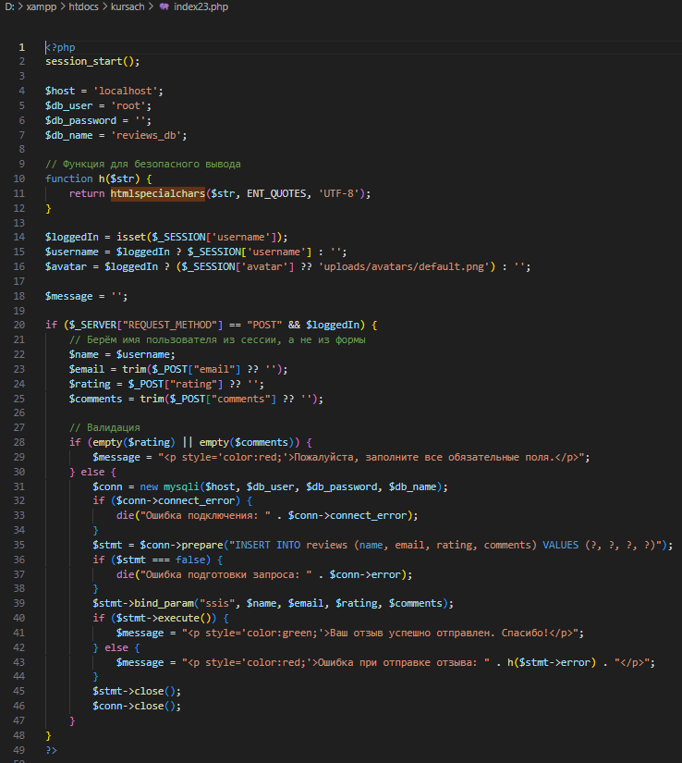

Рисунок 12 – Пример кода API

**3 Разработка мобильных приложений**

**3.1 Разработка макетов мобильного приложения**

В рамках проекта была проведена разработка макета для веб–интерфейса информационной системы КГБУЗ "Канская межрайонная больница". Целью данного этапа являлось визуальное представление ключевых информационных разделов и их структуры, определение расположения основных элементов пользовательского интерфейса (UI) и логики навигации, до начала детальной проработки дизайна и разработки.

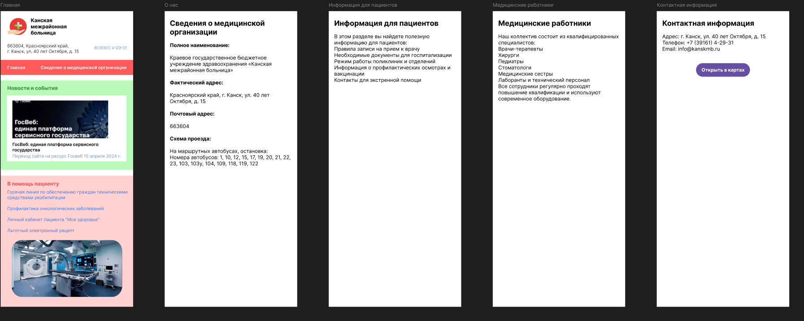

Рисунок 13 – Макет мобильного приложения

**3.2 Разработка активностей «Главная» и «О нас» мобильного приложения**

В рамках проекта была проведена концептуальная разработка и описание ключевых активностей "Главная" и "О нас" для будущего мобильного приложения КГБУЗ "Канская межрайонная больница". Целью является адаптация существующей информационной структуры веб–сайта под специфику мобильных устройств, обеспечивая удобный доступ к основной информации и функционалу.

Список разработанных активностей:

1. Активность "Главная".
2. Активность "О нас" (Сведения о медицинской организации).
3. Активность "Информация для пациентов".
4. Активность "Медицинские работники".
5. Активность "Контактная информация".

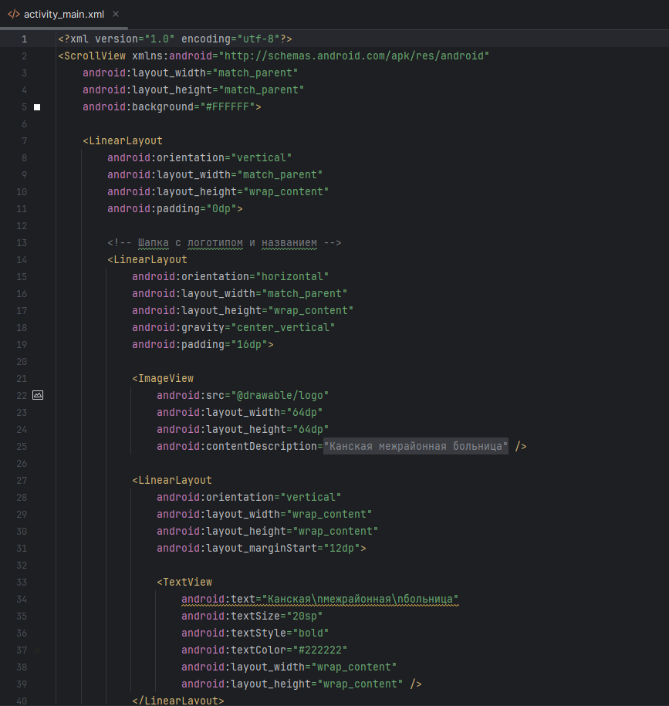

Рисунок 14 – Фрагмент кода активности «Главная»

**3.3 Наполнение приложения данными с предприятия**

Краткое описание выполненных работ по наполнению приложения данными с предприятия:

Главная страница приложения содержит основную информацию о медицинской организации — Канской межрайонной больнице. В верхней части размещено название учреждения, адрес, контактный телефон и меню с возможностью прокрутки для перехода между страницами приложения. Ниже представлен раздел новостей и событий, где отображаются актуальные объявления. В нижней части главной страницы размещены ссылки на важные разделы для пациентов.

В приложение были добавлены основные сведения о медицинской организации: полное наименование, фактический и почтовый адрес, а также информация о транспортной доступности (маршруты общественного транспорта).

Раздел для пациентов содержит информацию о необходимых документах для госпитализации, порядке записи на прием, прохождении профилактических осмотров и экстренных контактах.

Внесены сведения о медицинских работниках: перечень специалистов (врачи–терапевты, хирурги, педиатры, стоматологи, медицинские сестры, лаборанты и технический персонал), а также информация о регулярном повышении квалификации сотрудников и использовании современного оборудования.

**3 Выполнение работ по одной или нескольким профессиям рабочих, должностям служащих**

**3.1 Создание совместных документов с использованием облачных хранилищ**

В ходе прохождения практики в Канской межрайонной больнице мной был освоен и применён современный метод совместной работы с документами с использованием облачных сервисов, в частности Google Документов. Для удобства и оперативного взаимодействия с коллегами я загрузила необходимые документы в облачное хранилище Google Диск. Это позволило обеспечить централизованный доступ к материалам и их актуальность в режиме реального времени.

Далее был настроен совместный доступ к документам: я предоставила права редактирования и просмотра заинтересованным сотрудникам, что обеспечило возможность одновременного внесения изменений и обмена комментариями. Все изменения автоматически сохранялись, что исключало риск потери данных и дублирования версий.

[https://docs.google.com/document/d/17i7ghwrNycY–s1QBt225oRf0aMwbtxPnDuAyMZAR–ks/edit?usp=sharing](https://docs.google.com/document/d/17i7ghwrNycY-s1QBt225oRf0aMwbtxPnDuAyMZAR-ks/edit?usp=sharing)

**3.2 Создание сайта–визитки организации**

Моей задачей было создание информативного и удобного сайта–визитки для КГБУЗ «Канская межрайонная больница». Я выбрала WordPress как интуитивно понятный и функциональный конструктор сайтов, который позволил мне эффективно реализовать поставленные цели.

Пошаговое описание моей работы:

1. Основа сайта: Установка WordPress.

Первым делом я развернула платформу WordPress на выбранном хостинге.

1. Эстетика и структура: Выбор и настройка темы.

Я тщательно подошла к выбору темы, отдав предпочтение лаконичному и профессиональному дизайну, который гармонично вписывается в медицинскую тематику. Далее я персонализировала тему, интегрировав название КГБУЗ «Канская межрайонная больница» и разместив фирменный логотип, что мгновенно придало сайту индивидуальность и узнаваемость.

1. Лицо компании: Разработка Главной страницы.

Я создала центральную страницу, назвав ее "Услуги для вашего здоровья". На ней разместила емкое описание деятельности больницы, подчеркивающее широкий спектр услуг, использование современных технологий и профессионализм команды, а также добавила изображение для усиления визуального восприятия.

1. Обратная связь и доступность: Создание страницы "Контакты".

Я разработала полноценную страницу "Контакты", сделав акцент на максимальной информативности и удобстве для пользователей. Здесь были четко указаны:

* Полное официальное наименование организации.
* Актуальный фактический адрес и почтовый индекс.
* Детальное описание проезда с перечислением номеров маршрутов общественного транспорта, что значительно облегчает поиск больницы.
* Интегрированная ссылка на карту для наглядности и простоты навигации.
* Ключевым элементом стала форма обратной связи, которая позволила мне настроить удобные поля для ввода имени, электронной почты и сообщения, обеспечивая прямой канал коммуникации с посетителями.

1. Финальный штрих: Публикация.

После тщательной проверки всего содержимого и функциональности, я осуществила публикацию сайта, сделав его доступным для широкой аудитории.

Таким образом, мне удалось создать не просто набор страниц, а полноценный сайт–визитку, который эффективно представляет КГБУЗ «Канская межрайонная больница» в онлайн–пространстве, предоставляя всю необходимую информацию в доступной и профессиональной форме.

[https://kanskmb.wordpress.com/?_gl=1*16cvfaq*_gcl_au*MTc4MjA0NzYwMi4xNzQ5NTc2NDk3LjY2Nzk5NDY2OC4xNzUwODMyODMyLjE3NTA4MzUyMjQ](https://kanskmb.wordpress.com/?_gl=1*16cvfaq*_gcl_au*MTc4MjA0NzYwMi4xNzQ5NTc2NDk3LjY2Nzk5NDY2OC4xNzUwODMyODMyLjE3NTA4MzUyMjQ)

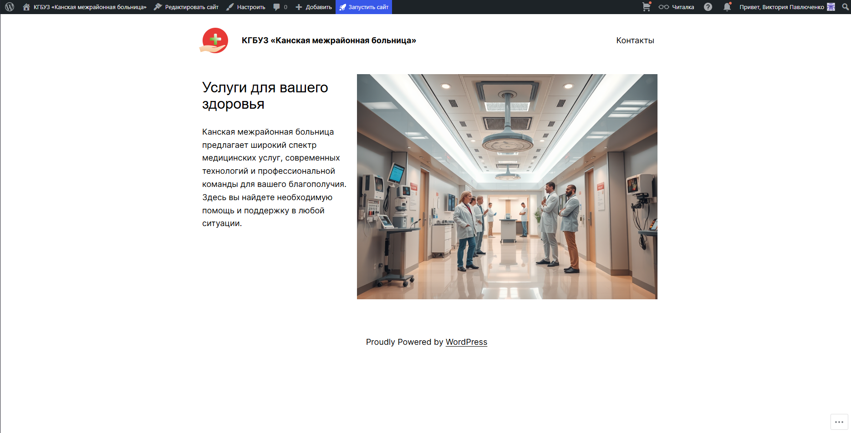

Рисунок 15 – Страница «Главная»

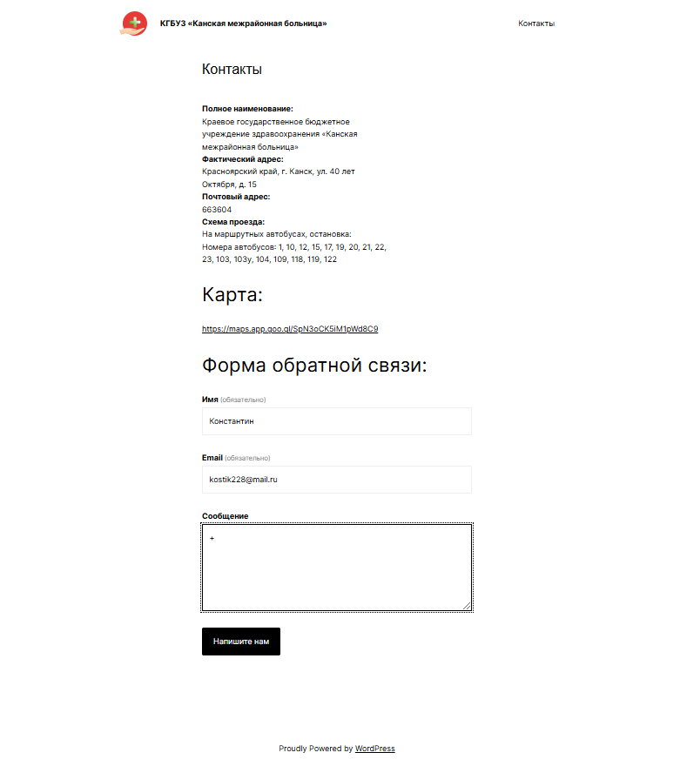

Рисунок 16 – Страница «Контакты»

**3.3 Знакомство со способами обеспечения мер по информационной безопасности**

Для Государственного бюджетного учреждения здравоохранения "Канская межрайонная больница" важным является комплексное обеспечение мер по информационной безопасности с учетом специфики медицинской сферы, где обрабатываются конфиденциальные персональные данные пациентов и функционирует сложная IT–инфраструктура.

Таблица 2 – Примеры угроз и соответствующие меры защиты

| Угроза | Описание | Меры защиты |
| --- | --- | --- |
| 1 | 2 | 3 |
| Вирусные атаки и программы–шифровальщики | Заражение IT–систем вредоносным ПО, блокирующим или повреждающим данные. | Использование антивирусного ПО, регулярное обновление систем, резервное копирование данных. |
| Фишинг и социальная инженерия | Попытки обмана сотрудников для получения доступа к конфиденциальной информации. | Обучение персонала правилам информационной безопасности, многоуровневая аутентификация, фильтрация почты. |

Окончание таблицы 2

|  |  |  |
| --- | --- | --- |
| 1 | 2 | 3 |
| DDoS–атаки | Перегрузка сетевой инфраструктуры с целью вывода систем из строя. | Использование межсетевых экранов (NGFW), систем обнаружения и предотвращения атак, мониторинг трафика. |
| Несанкционированный доступ к медицинским данным | Попытки получить доступ к персональным данным пациентов и служебной информации. | Внедрение систем контроля доступа, многофакторная аутентификация, шифрование данных, регулярный аудит доступа. |
| Утечка информации из–за действий сотрудников | Нарушение конфиденциальности по халатности или умышленно. | Разработка и соблюдение регламентов работы с данными, контроль действий сотрудников, юридическая ответственность. |
| Вмешательство в работу медицинского оборудования | Нарушение работы подключенных к сети медицинских приборов. | Изоляция медицинского оборудования в отдельные сети, регулярное обновление ПО, мониторинг состояния устройств. |
| Устаревшие IT–системы и уязвимости | Использование устаревших программ и оборудования с известными уязвимостями. | Плановое обновление и модернизация IT–инфраструктуры, патч–менеджмент, тестирование безопасности. |
| Внутренние угрозы (злоупотребления, ошибки) | Нарушения, вызванные сотрудниками организации. | Обучение, контроль доступа, мониторинг активности, внедрение политики минимальных прав. |

**3.4 Методы предотвращения несанкционированного доступа, используемые в организации. Использование электронной цифровой подписи в организации.**

Данная диаграмма отражает ролевую модель управления доступом (RBAC), в которой права доступа группируются по ролям: администратор, пользователь и гость. Администратор обладает полномочиями управления пользователями, настройки безопасности и имеет доступ ко всем данным системы. Пользователь получает ограниченный доступ к рабочим данным и выполняет служебные функции, а гость имеет право только на просмотр общедоступной информации.

Такая структура упрощает администрирование, обеспечивает принцип наименьших привилегий и снижает риски несанкционированного доступа, что особенно важно для защиты конфиденциальной информации в организации.

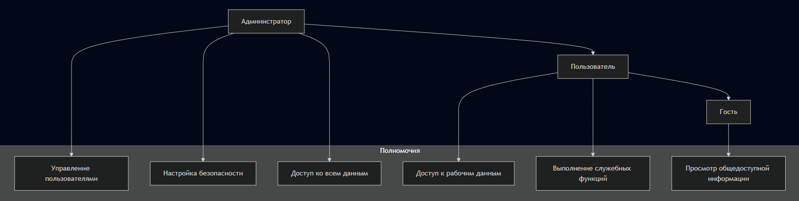

Рисунок 17 – Ролевая модель доступа

Согласно принятой в организации политике безопасности, для обеспечения минимального уровня защиты пользовательских учетных записей установлено требование к длине пароля. В частности, система проверяет, чтобы каждый пароль содержал не менее 6 символов. При попытке установки более короткого пароля будет выдано соответствующее сообщение об ошибке, что принуждает пользователя к созданию пароля, отвечающего этому базовому критерию. Данное требование является одной из начальных мер по предотвращению несанкционированного доступа путем подбора слишком простых паролей.



Рисунок 18 – Пример политики пароля

**3.5 Настройка брандмауэра, сетевые экраны и фильтры. Работа с антивирусными программами.**

Инструкция по получению и применению ЭЦП в организации «Канская межрайонная больница».

1. Обращение в удостоверяющий центр (УЦ).

Подайте заявку в аккредитованный УЦ с необходимыми документами для получения квалифицированной ЭЦП.

1. Получение ключевого носителя.

После проверки документов получите токен или смарт–карту с закрытым ключом и сертификатом ЭЦП.

1. Установка программного обеспечения.

Установите криптопровайдер (например, КриптоПро CSP) и необходимое ПО для работы с ЭЦП.

1. Настройка безопасности.

Задайте надежный PIN–код, храните ключ в защищённом месте, не передавайте третьим лицам.

1. Подписание документов.

Используйте ЭЦП для подписания электронных документов, что придаёт им юридическую силу и обеспечивает защиту от подделки.

1. Проверка и аудит.

Регулярно проверяйте корректность работы ЭЦП и соблюдение внутренних регламентов по её применению.

**3.6 Изучение правил и методов хранения информации. Работа с архиваторами. Создание, распаковка, просмотр, удаление архивных файлов; Создание архивов с паролем.**

Таблица 3 – Проверка системы антивирусом

| Параметр проверки | Описание | Рекомендации |
| --- | --- | --- |
| Обновление баз вирусов | Проверка актуальности антивирусных сигнатур | Обновлять ежедневно |
| Полное сканирование | Проверка всей системы на наличие вредоносных программ | Проводить не реже 1 раза в неделю |
| Быстрое сканирование | Проверка наиболее уязвимых областей | Проводить ежедневно |
| Проверка съемных носителей | Сканирование USB, дисков и других внешних устройств | Проводить при каждом подключении |
| Мониторинг в реальном времени | Постоянный контроль активности системы | Включать всегда |
| Отчёты и уведомления | Анализ результатов сканирования и предупреждений | Регулярно просматривать и реагировать |

Политика хранения данных в организации направлена на системное управление информацией с учётом юридических и бизнес–требований. Она определяет, какие данные необходимо сохранять, как долго их хранить и каким образом обеспечивать безопасность и доступность. Такая политика помогает оптимизировать использование ресурсов, снизить затраты на хранение и минимизировать риски утечки или потери данных.

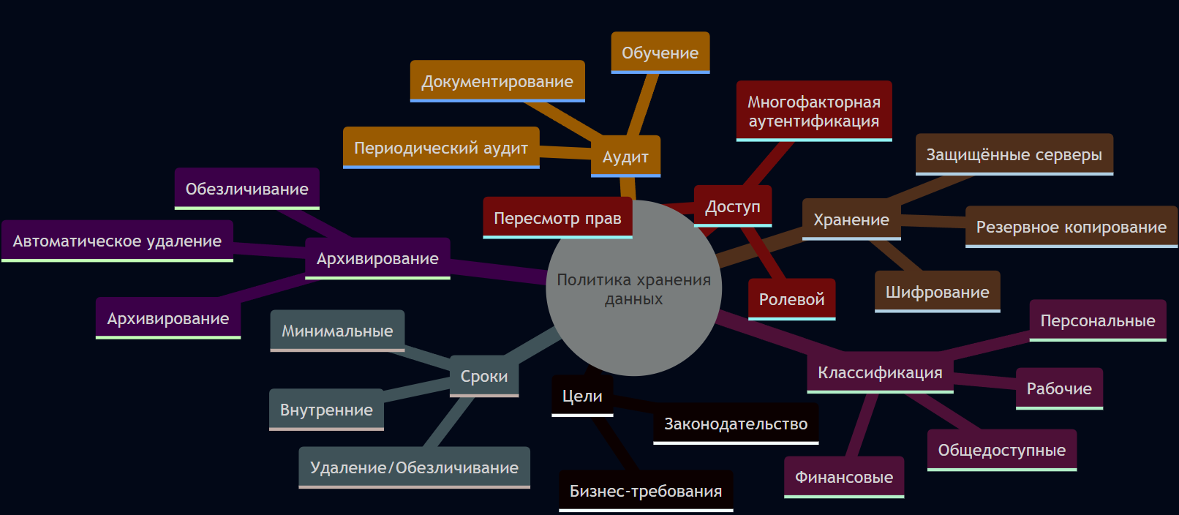

Рисунок 19 – Политика хранения данных организации

Краткая инструкция по созданию защищённого архива с паролем:

1. Выберите файлы или папки для архивации.
2. В архиваторе (например, WinRAR или 7–Zip) нажмите «Добавить в архив».
3. Перейдите в настройки архива и выберите опцию «Установить пароль».
4. Введите надёжный пароль и подтвердите его.
5. Создайте архив — он будет защищён паролем и потребует ввод пароля при распаковке.

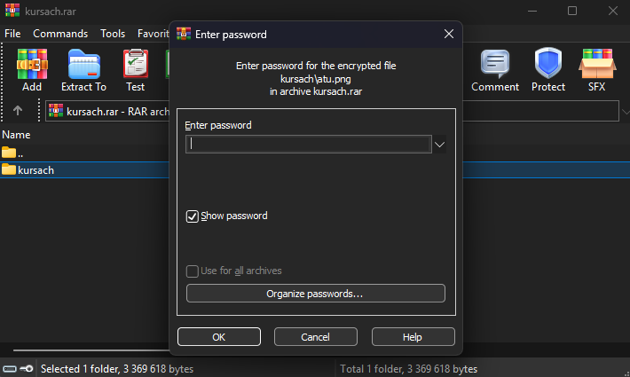

Рисунок 20 – Архив с паролем

**ЗАКЛЮЧЕНИЕ**

В ходе производственной практики в КГБУЗ «Канская межрайонная больница» была поставлена цель по улучшению информационного взаимодействия с пациентами и укреплению информационной безопасности учреждения.

Для достижения этой цели были успешно решены следующие задачи:

1. Разработан и внедрен сайт–визитка на WordPress, что значительно повысило информирование пациентов и улучшило внешний имидж больницы.
2. Изучены и систематизированы меры по информационной безопасности, включая анализ угроз и разработку таблицы мер защиты.
3. Детально описаны методы предотвращения несанкционированного доступа, в том числе применение ролевой модели доступа, использование электронной цифровой подписи (ЭЦП) и реализация строгих политик паролей.
4. Выполнены работы по проектированию и разработке информационных систем и веб–приложений, включая создание UML–диаграмм, проектирование базы данных, расширение функционала бэкенда и оптимизацию системы аутентификации/регистрации.
5. Проведены работы по разработке макетов и активностей мобильного приложения, а также его наполнению данными.
6. Изучены и применены методы настройки брандмауэра, работы с антивирусными программами и правила хранения информации, включая создание защищенных архивов.

Практическая значимость работы заключается в создании реальных информационных ресурсов и получении опыта в области защиты данных, что способствует улучшению качества обслуживания пациентов и оптимизации внутренних процессов больницы.

Таким образом, производственная практика успешно завершена, все поставленные задачи выполнены. Полученные знания и навыки будут способствовать дальнейшему развитию цифровых сервисов КГБУЗ «Канская межрайонная больница» и повышению уровня информационной безопасности.

**СПИСОК ИСПОЛЬЗУЕМЫХ ИСОЧНИКОВ**

* 1. Федеральный закон "О персональных данных" от 27.07.2006 N 152–ФЗ
  2. Тузовский, А. Ф.Проектирование и разработка веб–приложений: учебное пособие для среднего профессионального образования / А. Ф. Тузовский. – Москва: Издательство Юрайт, 2019. – 218 с. – (Профессиональное образование). – ISBN 978–5–534–10017–4. – Текст: электронный // ЭБС Юрайт [сайт].
  3. Боресков, А. В.Компьютерная графика: учебник и практикум для среднего профессионального образования / А. В. Боресков, Е. В. Шикин. – Москва: Издательство Юрайт, 2019. – 219 с. – (Профессиональное образование). – ISBN 978–5–534–11630–4. – Текст: электронный // ЭБС Юрайт [сайт].
  4. Скакова, А. Г.Рисунок и живопись : учебник для среднего профессионального образования / А. Г. Скакова. – Москва : Издательство Юрайт, 2019. – 164 с. – (Профессиональное образование). – ISBN 978–5–534–11360–0. – Текст : электронный // ЭБС Юрайт [сайт].

Электронные издания (электронные ресурсы):

1. Система федеральных образовательных порталов Информационно–коммуникационные технологии в образовании. [Электронный ресурс] – режим доступа: http://www.ict.edu.ru (2003–2017)
2. Ежемесячный электронный журнал «ПРОграммист». <http://procoder.info>
3. Интуит.ру

**ПРИЛОЖЕНИЕ А**

**(обязательное)**

**БРИФИНГ С ЗАКАЗЧИКОМ**

|  |  |
| --- | --- |
| Клиент: | КГБУЗ «Канская межрайонная больница» |
| Дата: | 01.12.2024 |
| Контактное лицо: | 8(39161) 3–26–39 |
| Телефоны: | 8(39161) 2–04–02 |
| E – mail: | cgb@kansk.krasnet.ru |
| Сайт: | https://kanskmb.ru/ |

Данный опросный лист поможет более четко понять цели и задачи интернет – проекта.

* 1. ИНФОРМАЦИЯ О КОМПАНИИ

|  |
| --- |
| 1.1. Полное название организации |
| Краевое государственное бюджетное учреждение здравоохранения «Канская межрайонная больница» |
| 1.2. Описание основных продуктов/услуг |
| КГБУЗ «Канская межрайонная больница» предлагает широкий спектр медицинских услуг, включая как стационарное, так и амбулаторное лечение. Вот основные направления и услуги, предоставляемые больницей:  Основные услуги   * + 1. Стационарное лечение:   Круглосуточный стационар для терапевтических и хирургических случаев.  Дневной стационар с возможностью получения медицинской помощи в условиях дневного пребывания.   1. Специализированные отделения:   Акушерство и гинекология: помощь в родах и ведение беременности.  Гастроэнтерология: диагностика и лечение заболеваний органов пищеварения.  Неврология: диагностика и лечение заболеваний нервной системы.  Кардиология: диагностика и лечение сердечно–сосудистых заболеваний.  Нефрология: помощь при заболеваниях почек.   1. Лабораторная диагностика:   Проведение различных анализов для точной диагностики заболеваний.   1. Реабилитационные услуги:   Обеспечение граждан техническими средствами реабилитации.  Дополнительные услуги   * 1. Профилактика заболеваний:   Программы по профилактике онкологических заболеваний.   * 1. Консультации специалистов:   Возможность получения консультаций от врачей различных специальностей. |

1. ЦЕЛЕВАЯ АУДИТОРИЯ

|  |
| --- |
| * 1. Покупатель продукта/услуги *Кто принимает решение о покупке продукта или услуги? Его социально–демографические характеристики (пол, возраст, доход, образование, стиль жизни)* |
| Целевой аудиторией Канской межрайонной больницы приоритетно являются жители Канского района, а также иностранные граждане, находящиеся на данной территории, нуждающиеся в медицинских услугах. Помимо этого, в список пользователей входят: врачи, медсёстры и другой персонал. |

1. ИНФОРМАЦИЯ О ИНТЕРНЕТ – ПРОЕКТЕ

|  |
| --- |
| 3.1. Что привело Вас к решению создать новый сайт (изменить существующий)? |
| Разработка сайта для Канской межрайонной больницы стало моим решением по нескольким ключевым причинам, которые можно разделить на несколько категорий: информационная доступность, современные требования и улучшение взаимодействия с пациентами.  Одной из основных причин создания нового сайта является необходимость обеспечить более широкий доступ к информации о медицинских услугах, предоставляемых больницей. Существующий сайт часто не отражает всех возможностей учреждения, включая амбулаторные, дневные и стационарные услуги. Новый сайт позволит:  Предоставить полную информацию о всех филиалах и специализациях, таких как акушерство, кардиология, неврология и многих других.  Упрощение поиска расписании работы поликлиник и других важных аспектах для пациентов.  Важно также обеспечить безопасность сайта, чтобы пользователи могли чувствовать себя защищенными от возможных кибератак. Разработка веб – сайта Канской межрайонной больницы позволит повысить уровень работы учреждения и улучшить качество обслуживания граждан. |
| 3.2. Какие основные задачи стоят перед разработчиком сайта? |
| При разработке сайта для «Канской межрайонной больницы» перед разработчиком стоит несколько ключевых задач, направленных на улучшение пользовательского опыта и повышение эффективности работы учреждения. Основные задачи включают:  1. Создание интуитивно понятного интерфейса  Разработчик должен обеспечить удобную навигацию по сайту, чтобы пользователи могли легко находить нужную информацию о медицинских услугах, врачах и расписании.  2. Интеграция онлайн – сервисов  Необходимо внедрить такие функции, как онлайн – запись на приём, возможность получения консультаций через Интернет и доступ к личному кабинету пациента. Это позволит улучшить взаимодействие с пациентами и сократить время ожидания.  3. Обновление контента  Разработчик должен обеспечить возможность регулярного обновления информации о новых услугах, акциях и изменениях в расписании, чтобы пациенты всегда имели доступ к актуальным данным.  4. Оптимизация для мобильных устройств  Сайт должен быть адаптивным, чтобы корректно отображаться на различных устройствах (смартфонах, планшетах). Это важно для обеспечения доступа к информации в любое время и в любом месте.  5. Обеспечение безопасности данных  Разработчик должен внедрить меры по защите персональных данных пользователей, включая шифрование информации и защиту от несанкционированного доступа, что особенно актуально в сфере здравоохранения. |
| 3.3. Напишите предварительную структуру сайта: основные разделы, подразделы. Кратко опишите их функциональное назначение и дайте характеристику содержания каждого из разделов. |
| Предварительная структура сайта:   1. Главная страница, на которой будет информация о всех филиалах Канской межрайонной больницы, новости и события, полезные ссылки, раздел «В помощь пациенту», где будет собрана информация на часто задаваемы вопросы посетителей сайта. Ссылка для перехода на страницу «Оставить отзыв о больнице» и кнопки регистрация/вход. 2. Раздел "Сведения о медицинской организации", где будут описаны полное название, контакты учреждения, учредитель. 3. Раздел "Информация для пациентов", где пользователи смогут найти режим работы поликлиник, информацию о записи на приём к врачу. 4. Раздел "Медицинские работники", где пользователь сможет ознакомиться с врачами 5. Раздел "Контактная информация", где посетитель сайта сможет найти номера телефонов Канской межрайонной больницы, график работы администрации. |
| 3.4.  Какие материалы у Вас у есть? *Логотип, знак, фирменный цвет, фирменный шрифт, фотографии, материалы, используемые при разработке продукции и т. д.?* |
| 1. Логотип КГБУЗ «Канская межрайонная больница»   C:\Users\frost\Downloads\логотип сайта 2.png   1. Основной шрифт – Jost 2. Используемые цвета на сайте:  * # D9D9D9   C:\Users\frost\Downloads\D9D9D9.png   * # FF4D4D      * # B5FAA0 |
| 3.5. Желаемые сроки разработки сайта |
| Желаемый срок верстки сайта, в которые должен уложиться разработчик – 3 недели. |

1. ОСНОВНЫЕ ТРЕБОВАНИЯ И ПОЖЕЛАНИЯ К ДИЗАЙНУ

|  |
| --- |
| 4.1.  Требования к дизайну *Напишите требования к дизайну, которые обязательны для исполнения. Пожелания к дизайну сайта.* |
| 1. Дизайн веб – сайта должен быть современным, удобным и привлекательным для пользователей. Он должен соответствовать общему стилю межрайонной больницы и передавать его основные ценности. 2. Сайт должен иметь простой и интуитивно понятный интерфейс, который позволит пользователям без проблем ознакомиться с работой организации. 3. Сайт должен иметь четкую структуру и навигацию, которая поможет пользователям быстро находить нужную информацию. 4. Дизайн сайта должен быть адаптивным, то есть он должен корректно отображаться на всех устройствах, включая компьютеры, планшеты и смартфоны. Это важно, потому что все большое количество людей используют мобильные устройства для доступа в интернет. 5. Цветовая гамма сайта должна быть спокойной и нейтральной, чтобы не отвлекать внимание посетителей от основной информации. Важно также обеспечить хорошую читабельность текста и удобную навигацию по сайту. |
| 4.2. Близкие к желаемому результату по стилю сайты других компаний?*Напишите адреса нескольких сайтов, которые Вам нравятся. Что именно Вам нравится в этих сайтах (стильный дизайн, удобная навигация и т. п.)?* |
| 1. <https://folkstrategies.com>   Небольшой, но очень информативный сайт с отличной навигацией. Его задача – привлечение внимания, а с этим он отлично справляется.   1. <https://www.brightscout.com>   Создание аналогичного веб – сайта станет отличным примером того, как можно привлекать клиентов стильным дизайном, но при этом простой навигацией. В описании деятельности компании только самое необходимое о производимом продукте и кнопка, при помощи которой вы в один клик сможете стать ее клиентом. |

1. ДОПОЛНИТЕЛЬНАЯ ИНФОРМАЦИЯ

|  |
| --- |
| 5.1. Любая полезная в работе над проектом информация |
| 1. Обеспечить быструю загрузку страниц сайта, чтобы пользователи не теряли терпение и не уходили со страницы. 2. Предоставить контактную информацию о филиалах Канской межрайонной больницы. 3. Использовать качественные изображения и видеоматериалы, чтобы привлечь внимание посетителей. 4. Обновлять сайт регулярно. |

**ПРИЛОЖЕНИЕ Б**

**(обязательное)**

**ТЕХНИЧЕСКОЕ ЗАДАНИЕ**

**Термины и определения, используемые в настоящем техническом задании:**

**ЭЦП** – электронная цифровая подпись, средство подтверждения подлинности электронных документов.

**Брандмауэр** – программно–аппаратный комплекс для фильтрации и контроля сетевого трафика.

**Архиватор** – программа для сжатия и упаковки файлов в архивы.

**NGFW** – межсетевой экран следующего поколения с расширенными функциями безопасности.

**Цель проекта:**

Разработка и внедрение комплекса мер по обеспечению информационной безопасности и эффективному управлению данными в организации, включая настройку сетевой защиты, работу с антивирусным ПО, применение ЭЦП и организацию защищённого архивирования данных.

**Сайт должен обеспечивать реализацию следующих функций**:

Проектирование и разработка веб – сайта для КГБУЗ «Канская межрайонная больница» включает создание удобного и адаптивного ресурса с актуальной информацией об учреждении, его услугах, персонале и контактных данных. Сайт должен обеспечивать удобную навигацию и обратную связь через формы вопросов и отзывов. Важна реализация версии для мобильных устройств и доступность для всех пользователей.

**1 Общие требования к сайту**

**Общая структура сайта**

* Главная
* Канская межрайонная больница
* Контакты
* Оставить отзыв
* Адрес учреждения
* Кнопка «Версия для слабовидящих»
* Кнопки вход/регистрация
* Список филиалов
* Новости и события
* Полезные ссылки
* В помощь пациенту
* Меню
* Сведения о медицинской организации
* Полное наименование
* Фактический адрес
* Почтовый индекс
* Карта с местоположением межрайонной больницы
* Государственная регистрация
* Учредитель
* Информация для пациентов
* Руководитель учреждения здравоохранения
* График приема граждан
* Запись на прием
* Медицинские работники
* Поиск по сайту
* Список работников
* Контактная информация
* Контакты
* График работы администрации

**Стилистическое оформление**

Стилистическое оформление сайта должно соответствовать корпоративному стилю и использовать его цветовые и графические элементы, логотип компании.

Шрифты, используемые в графических элементах сайта, могут выбираться произвольно при условии не противоречия корпоративному стилю. Шрифты, используемые в текстовых материала сайта, должны соответствовать стандартным шрифтам браузеров.

Допустимо использование иных распространенных шрифтов (Verdana, Tahoma и др.) в том случае, если их замена на стандартные шрифты не приведет к визуальному искажению текста. Размер (кегль) шрифтов должен обеспечивать удобство восприятия текста при минимально допустимом размере экрана.

**Требования к отображению сайта в браузерах**

Все ссылки на собственные страницы будут открываться в том же окне браузера. В случае если на сайте содержится ссылка на другой сайт, она открываться в новом окне.

Корректное визуальное отображение в актуальных, т.е. поддерживаемых их разработчиками, версиях следующих браузеров:

* Google Chrome;
* Firefox;
* Safari;
* Opera.
* Яндекс
* Microsoft Egle

**Требования к верстке**

Максимальная ширина контентной части сайта при просмотре с ПК 1200 px

Адаптивная верстка сайта – корректное отображение сайта при просмотре с мобильных устройств: телефонов и планшетов с разрешением:

|  |  |
| --- | --- |
| 1. 320 – 480 px 2. 320 – 568 px 3. 360 – 640 px 4. 375 – 667 px 5. 412 – 732 px 6. 414 – 736 px 7. 480 – 600 px 8. 600 – 768 px |  |

**Требования к графическому и текстовому контенту**

Информацию для текстового контента предоставляет заказчик, а именно:

* Информация о компании
* Контакты, адреса, e–mail
* Предоставляемые услуги
* Документация

Графический контент, Канской межрайонной больницы, должен быть уникальным и приобретен Исполнителем.

Текстовый контент должен быть уникальным.

**3 Структура сайта и навигация**

* Главная
* Канская межрайонная больница
* Контакты
* Оставить отзыв
* Адрес учреждения
* Кнопка «Версия для слабовидящих»
* Кнопки вход/регистрация
* Список филиалов
* Новости и события
* Полезные ссылки
* В помощь пациенту
* Меню
* Сведения о медицинской организации
* Полное наименование
* Фактический адрес
* Почтовый индекс
* Карта с местоположением межрайонной больницы
* Государственная регистрация
* Учредитель
* Информация для пациентов
* Руководитель учреждения здравоохранения
* График приема граждан
* Запись на прием
* Медицинские работники
* Поиск по сайту
* Список работников
* Контактная информация
* Контакты
* График работы администрации

**3.1 Header (Шапка) сайта**

Header сайта должен быть единым для всех страниц сайта. Шапка содержит следующие элементы и информацию:

* Логотип компании с подписью
* Телефон компании
* Кнопку «Оставить отзыв»
* Адрес учреждения
* Кнопку «Версия для слабовидящих»

**3.2 Меню сайта**

Меню сайта должно быть единым для всех страниц сайта.

Меню сайта должно содержать ссылки на страницы сайта:

* Сведения о медицинской организации
* Информация для пациентов
* Медицинские работники
* Контактная информация
* Филиалы

**3.3 Главная**

Главная страница является основной точкой входа на сайт. Она должна обеспечивать доступ ко всем основным разделам сайта (разделам 1–го уровня).

Главная страница должна содержать:

* Пациентам

Полезные советы по подготовке к посещению.

Ответы на часто задаваемые вопросы.

Информация о документах, необходимых для приема.

* Основные новости и события

Актуальные события: информация о прошедших мероприятиях, таких как семинары, конференции или дни открытых дверей.

Предупреждения о здоровье: сообщения о возможном распространении вирусов или инфекционных заболеваний, включая рекомендации по профилактике.

Обновления по услугам: изменения в расписании работы поликлиники, новые медицинские услуги или изменения в порядке записи на прием.

* Важная информация

Информация о вакцинации: актуальные данные о доступных вакцинах, график прививок и советы по вакцинации.

Профилактические мероприятия: информация о проводимых акциях по профилактике заболеваний, например, дни здоровья или обследования.

Контактные данные: обновленные контактные номера телефонов и адреса для связи с больницей.

* Полезные ссылки

Ссылки на социальные сети: для повышения эффективности взаимодействия с пациентами и распространения информации.

Часто задаваемые вопросы: раздел с ответами на популярные вопросы пациентов, что поможет снизить нагрузку на регистратуру.

На главной странице может быть размещена информация о контактах Канской межрайонной больницы, чтобы пользователи могли связаться с ними для получения дополнительной информации или задать вопросы.

**ПРИЛОЖЕНИЕ В**

**(обязательное)**

**МОБИЛЬНОЕ ПРИЛОЖЕНИЕ**

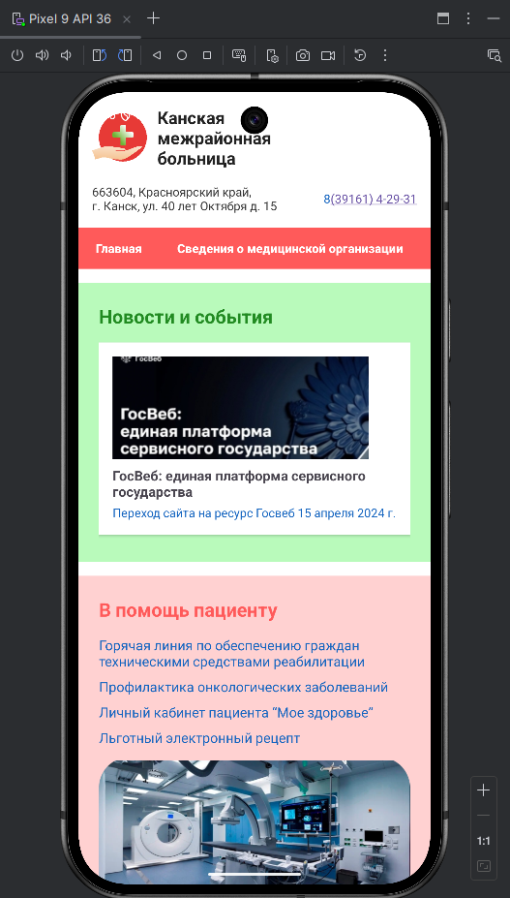

**ПРОДОЛЖЕНИЕ ПРИЛОЖЕНИЯ В**

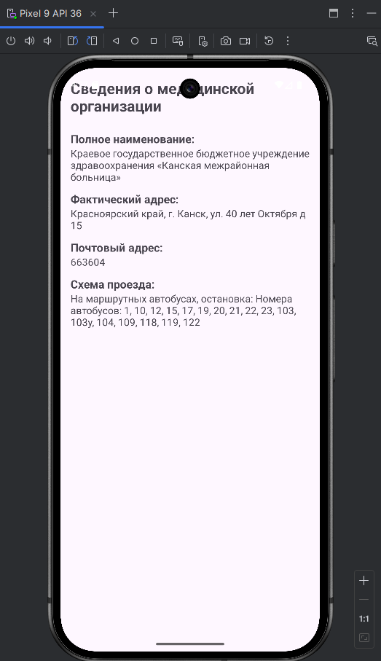

**ПРОДОЛЖЕНИЕ ПРИЛОЖЕНИЯ В**

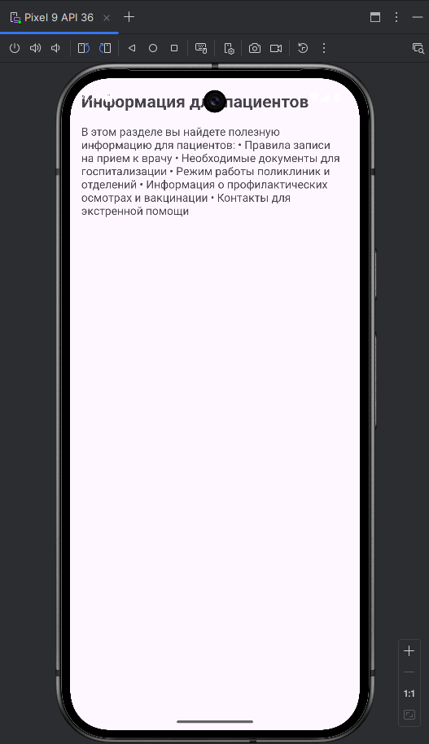

**ПРОДОЛЖЕНИЕ ПРИЛОЖЕНИЯ В**

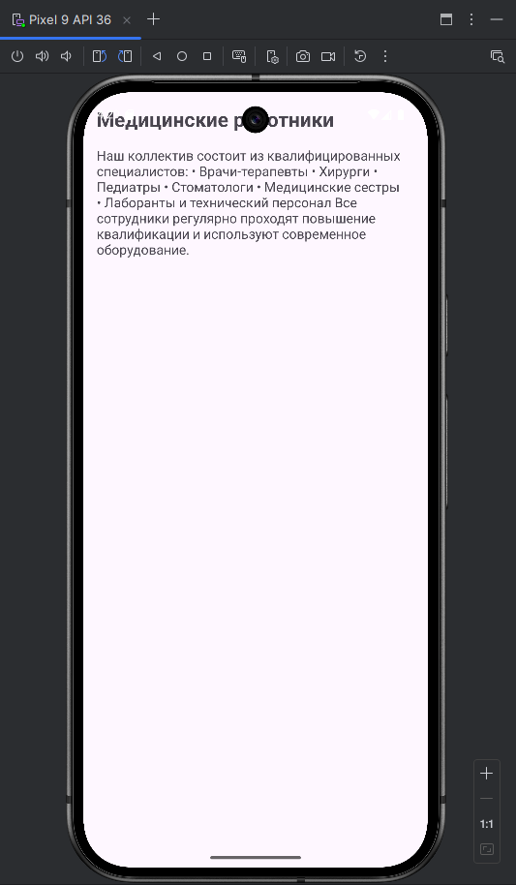

**ОКОНЧАНИЕ ПРИЛОЖЕНИЯ В**

